In the farm : Séance 2 (30/04).

- Faire réécouter le chant sur la ferme plusieurs fois:
https://www.youtube.com/watch?v=5oYKonYBujg

- Répéter les mots appris jeudi dernier.
- Lui dire le nouveau vocabulaire sur la ferme et lui faire répéter (En CP l’élève ne doit pas lire ni écrire les mots en anglais : il s’agit juste de l’oral).

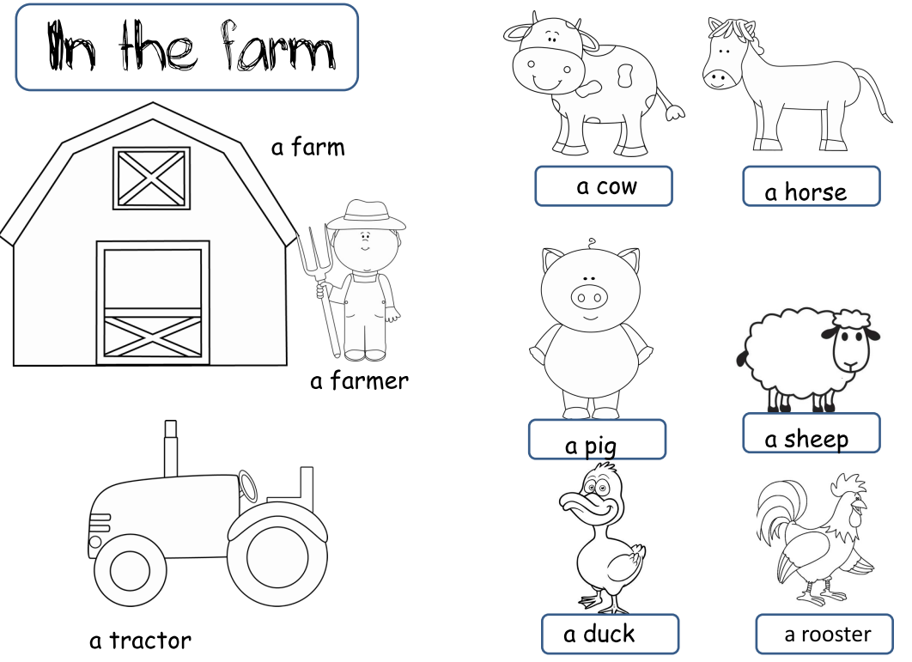

- Mémoriser les nouveaux mots.
- L’enfant peut finir de colorier la fiche.
